1. **RESUMEN:** Se estudió el comportamiento de la corriente y el voltaje en los diferentes tipos de circuitos propuestos, por medio de mediciones en los circuitos eléctricos propuestos, reconociendo entre ellos, el tipo de circuitos, ya fueran en serie o bien paralelo. Se tomó mediciones sobre el voltaje en el sistema y amperajes en los circuitos para comprobar la ley de Ohm, comparando así la parte teórica con la parte experimental. Tomando esto en cuenta se pudo obtener que la corriente en los circuitos en serie fuera la misma debido a que seguía un mismo camino y el voltaje estaba disperso en cada dispositivo, en el caso de los circuitos en paralelo su voltaje era el mismo y la corriente era diferente en cada segmento del circuito.
2. **OBJETIVOS:**

* **GENERALES**:
* Analizar el comportamiento del voltaje y la corriente eléctrica en circuitos eléctricos en serie y paralelo propuestos tanto en lo teórico y como en lo experimental.
* **ESPECÍFICOS**:
* Comprobar teóricamente el comportamiento del voltaje y corriente para cada circuito propuesto.
* Comprobar experimentalmente el comportamiento del voltaje y corriente para cada cada circuito propuesto.

1. **MARCO TEÓRICO**

Mediciones eléctricas:

Antes de realizar mediciones eléctricas en un dispositivo es necesario conocer los diferentes tipos de circuitos eléctricos tales como circuito en serie, circuito en paralelo y circuito mixto.

**Circuito en serie:** Los circuitos en serie son los que poseen sus dispositivos ordenados de forma consecutiva, es decir uno detrás de otro. Posee la característica que la corriente que circula a través de los dispositivos es la misma para todo el circuito, mientras que el voltaje se disipa de forma diferente para cada dispositivo en el circuito.

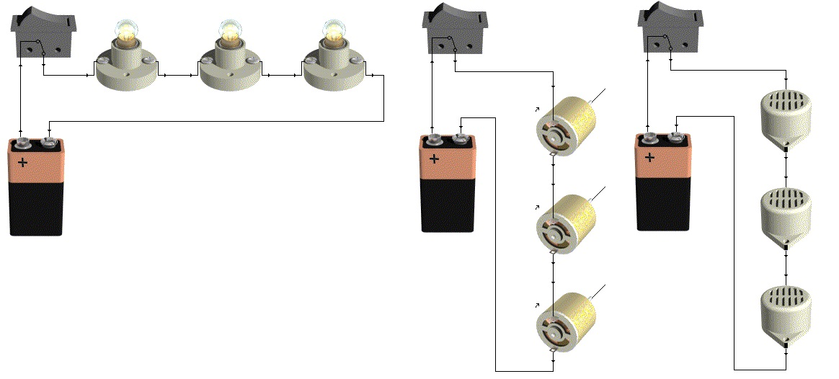

Fuente: https://www.edu.xunta.gal/

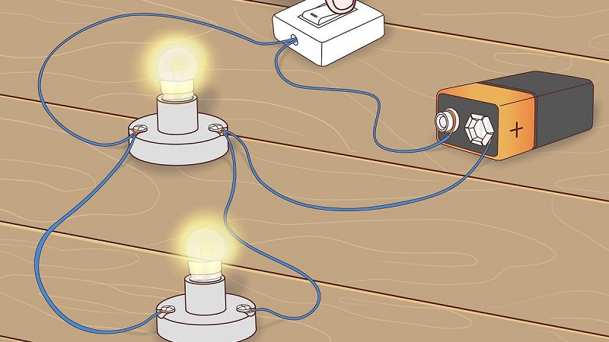**Circuito en paralelo:** Los circuitos en paralelo son los que poseen sus dispositivos ordenados de manera paralela a la fuente que suministra la energía al circuito, la característica principal de este, es que el voltaje que poseen los dispositivos del circuito es el mismo para todos, mientras que la corriente se divide y es diferente para cada segmento del circuito.

Fuente: https://conceptoabc.com/

**Circuito mixto:** Este tipo de circuitos es la combinación de los circuitos en serie y en paralelo, formando mallas y nodos, estos circuitos se suelen analizar mediante las leyes de Kirchhoff.

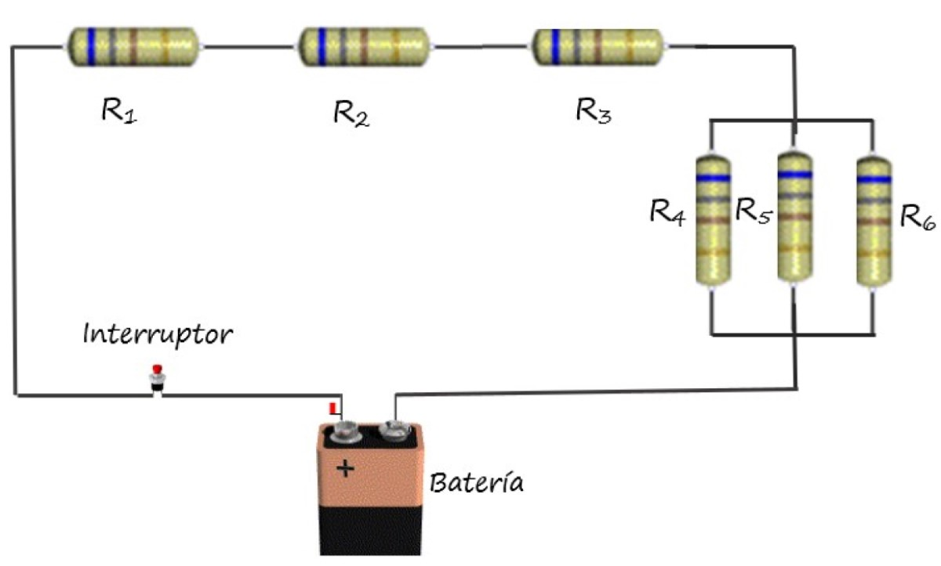

Fuente: https://www.lifeder.com/

**Voltaje:** se define como la magnitud encargada de establecer la diferenciación de potencial eléctrico que existe entre dos puntos. Es por esto que también se le conoce como tensión eléctrica, o diferencia de potencial eléctrica.

**Corriente:** es un fenómeno físico causado por el desplazamiento de una carga (ión o electrón). En el caso de un conductor metálico, son principalmente los electrones los que toman parte en la corriente. La intensidad de la corriente es la cantidad de carga que pasa por un conductor por unidad de tiempo.

**Resistencia:** es una medida de la oposición al flujo de corriente en un circuito eléctrico. La resistencia se mide en ohmios, que se simbolizan con la letra griega omega (Ω). Se denominaron ohmios en honor a Georg Simon Ohm (1784-1854), un físico alemán que estudió la relación entre voltaje, corriente y resistencia.

1. **DISEÑO EXPERIMENTAL**
2. **MATERIALES:**

* BATERÍA DE 9V
* MULTIMETRO DIGITAL
* PLACA DE PRUEBA (PROTOBOARD)
* TRES RESISTENCIAS
* ALAMBRES DE CONEXIÓN

1. **MAGNITUDES FISICAS A MEDIR**

* RESISTENCIA (Ω)
* CORRIENTE (A)
* VOLTAJE (V)

1. **PROCEDIMIENTO**
2. **RESULTADOS**
3. **DISCUSIÓN DE RESULTADO**
4. **CONCLUSIONES**

* Según las mediciones realizadas en la simulación se logró comprobar que en los circuitos en serie la corriente suele ser la misma en cualquier punto del circuito mientras que el voltaje quedó dividido dependiendo del valor de cada resistencia.
* Según las mediciones realizadas en la simulación se logró comprobar que en los circuitos en paralelo la corriente está dividida dependiendo del valor de cada resistencia del circuito y que el voltaje será el mismo para todas las resistencias.

1. **ANEXOS**
2. **BIBLIOGRAFÍA**

[1]. Alvarez Marroquin, Ing. Walter Giovanni (2018).Manual de Laboratorio de Física Básica. Universidad de San Carlos de Guatemala: Facultad de Ingeniería.

[2]. Young, Hugh D. y Freedman, Roger A. (Décimo cuarta edición). (2018). Física universitaria con física moderna volumen 2. México: Editorial Pearson.

**DATOS TEORICOS**

|  |  |  |  |
| --- | --- | --- | --- |
| **MARRON** | **NEGRO** | **NARANJA** | **PLATEADO** |
| **1** | **0** | **10^3** | **10%** |
|  |  |  |  |
| **(10000 ± 10000*0.10) Ω** | | | |
| **(10000 ± 1000) Ω** | | | |
| **( ± ) Ω** | | | |
|  |  |  |  |
|  |  |  |  |
| **NARANJA** | **NARANJA** | **MARRON** | **DORADO** |
| **3** | **3** | **10^1** | **5%** |
|  |  |  |  |
| **(330 ± 330*0.05)Ω** | | | |
| **(330 ± 16.5) Ω** | | | |
| **( ± ) Ω** | | | |
|  |  |  |  |
|  |  |  |  |
| **MARRON** | **GRIS** | **NARANJA** | **PLATEADO** |
| **1** | **8** | **10^3** | **10%** |
|  |  |  |  |
| **(18000 ± 18000*0.10) Ω** | | | |
| **(18000 ± 18000) Ω** | | | |
| **( ± ) Ω** | | | |

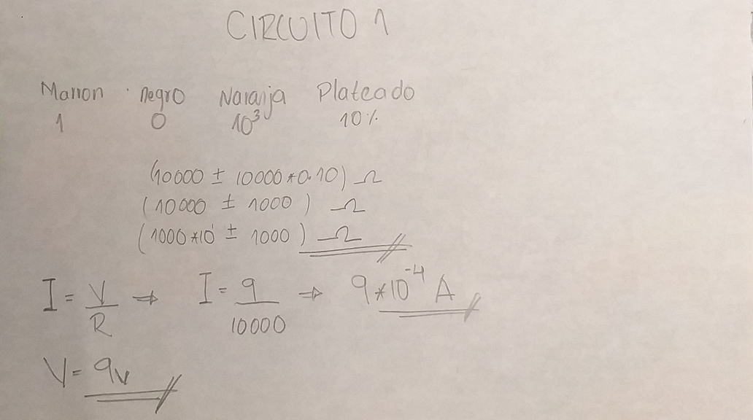

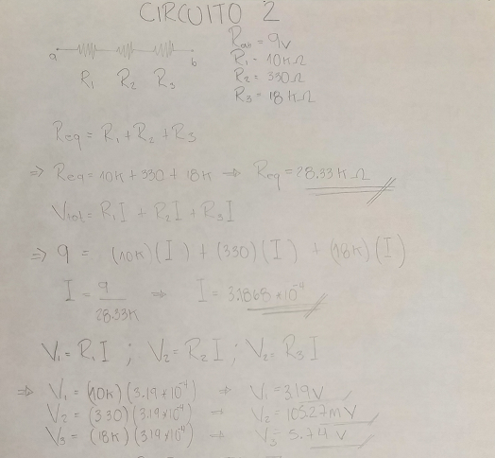

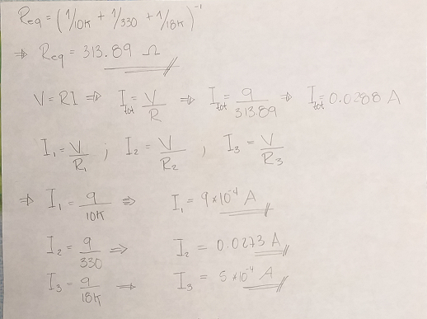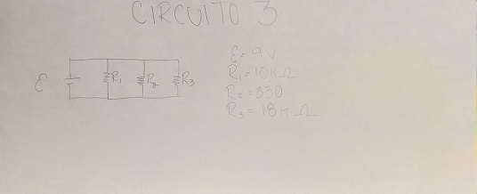

**DATOS EXPERIMENTALES**

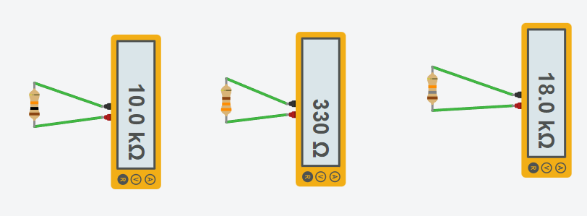

**VALOR OBTENIDO:**

**VALOR MEDIDO: RESISTENCIA**

**RANGO: 20K Ω**

**Ω**

**) Ω**

**Ω**

**VALOR OBTENIDO:**

**VALOR MEDIDO: RESISTENCIA**

**RANGO: 2000 Ω**

**Ω**

**) Ω**

**Ω**

**VALOR OBTENIDO:**

**VALOR MEDIDO: RESISTENCIA**

**RANGO: 20K Ω**

**Ω**

**) Ω**

**Ω**

**CIRCUITO 1**

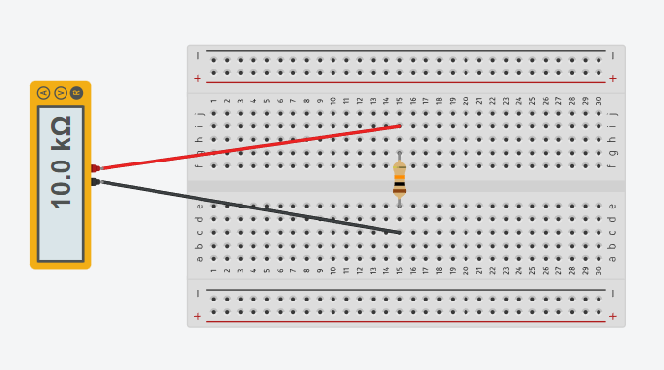

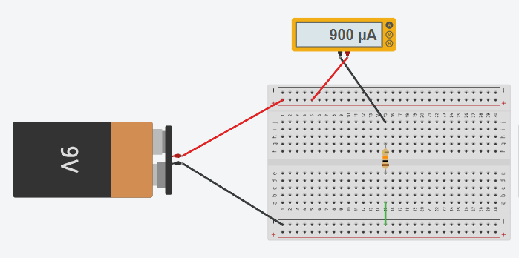

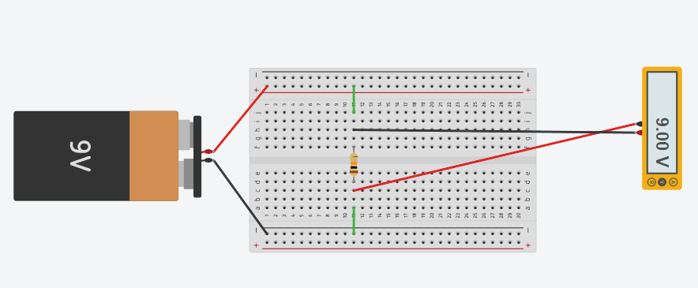

**CIRCUITO 2, SERIE**



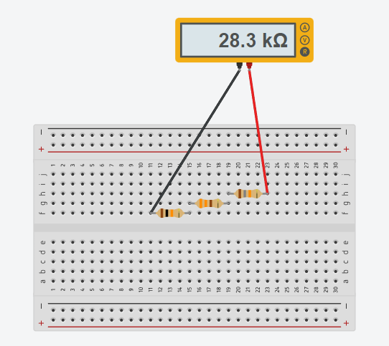

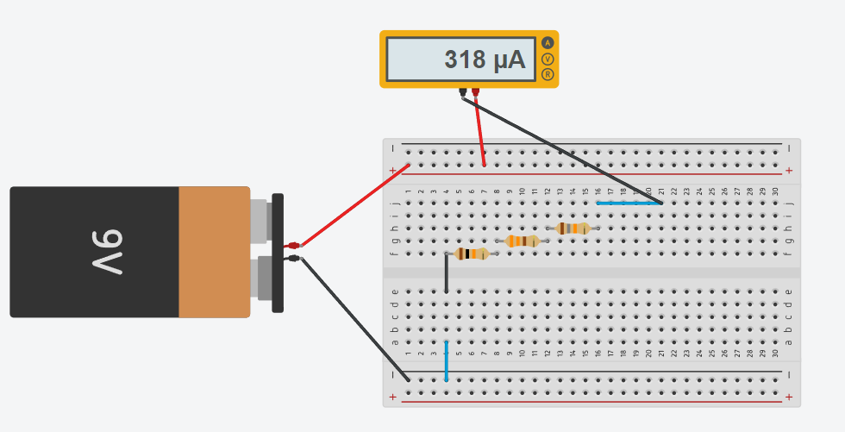

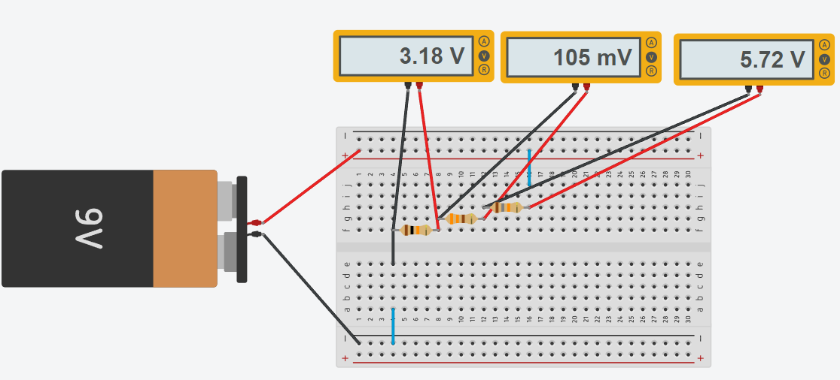

**CIRCUITO 3, PARALELO**

